
Městská knihovna
Havířov

Program | novinky z knihovny
Prosinec
2025
Vánoční omezení provozu
V úterý 23. 12. bude provozní doba poboček zkrácena do 12 hodin. Ve dnech vánočních svátků 24.-26. 12. budou všechny pobočky knihovny uzavřeny. Ve středu 31. 12. budou zavřeny všechny pobočky.

Expozice Historie psaná uhlím bude uzavřena ve dnech 23. 12., 29. 12. a 30. 12. 2025. Aktuální změny v provozní době najdete na webu knihovny www.knihovnahavirov.cz.
Přejeme vám krásné prožití Vánoc.


Pro děti

1. 12. v 15 hodin
den pro dětskou knihu
První prosincový den bude pro děti připravena pohádka s tvořivou dílnou. Po celý den pak bude probíhat swap - výměna dětských knih. Máte doma přečtenou knihu a chtěli byste si ji vyměnit za jinou? Přijďte do knihovny!
Půjčovna pro děti, Svornosti 2, Havířov-Město

4. 12. od 14 do 17 hodin
Roboherna
Přijďte si vyzkoušet programování robotů, skládání robotických stavebnic či tvorbu pomocí 3D per. Akce je vhodná pro děti všech věkových kategorií i dospělé a zaručuje spoustu zábavy.
Půjčovna pro děti, Svornosti 2, Havířov-Město

10. 12. v 9.30 hodin
Bookstart: zimní radovánky
Ukážeme si sportování v zimě, nebudou chybět ani vánoční koledy a pohádky. Z kapacitních důvodů nutná rezervace na tel. 597 317 225 nebo na
e-mailu seiferta@knih-hairov.cz.
J. Seiferta 8, Havířov-Město

19. 12. od 15.30 hodin
Vánočka v Káčku
Vánočka v Káčku (určeno pro mládež od 12 let,
více informací na webu knihovny).
K-klub, Šrámkova 2, Havířov-Podlesí
Pro dospělé


1. 12. v 10 hodin
posezení u karet a dobré knihy
Přijďte na klidné posezení u karet a dobré knihy, kde si můžete na chvíli odpočinout od každodenního shonu a načerpat novou energii. Užijete si příjemnou atmosféru, dobré společnosti, možnost sdílet své zážitky a dojmy z knih.
J. Seiferta 8, Havířov-Město

2. 12. v 16.30 hodin
kurz drátování
Vyrobíme si "Tepaný šperk" z chirurgické oceli si vyrobíme náhrdelník nebo náušnice. Cena 250 Kč
rezervace na tel. 597 317 219.
Půjčovna pro dospělé, Šrámkova 2, Havířov-Podlesí

4. 12. od 15 hodin
Monča: vánoční dekorace
Přijďte si vytvořit vlastní svícen a vánoční dekoraci v příjemné tvořivé atmosféře. Naučíte se jednoduché techniky, pustíte uzdu fantazii a odnesete si originální dekorace, které rozzáří váš domov. Cena za materiál je 100 Kč.
Hornosušská 2, Havířov-Prostřední Suchá

4. 12. v 17.30 hodin
Kineziologický kurz
Setkání příznivců kineziologie vede J. Mažgut.
Půjčovna pro dospělé, Svornosti 2, Havířov-Město
9. 12. od 15 do 17 hodin
vánoční tvoření
Přijďte nasát vánoční atmosféru a vyrobte si svou originální vánoční baňku. Na našem vánočním tvoření si každý odnese vlastnoručně ozdobenou baňku, která rozzáří váš stromeček i sváteční náladu. Materiál je zajištěn a počet míst je omezen.
U Jeslí 2, Havířov-Šumbark

11. 12. od 15 hodin
klub seniorů
Zastavte se na tvořivé odpoledne plné vůně Vánoc
a fantazie. Vyrobíte si svícen i vánoční dekoraci. Cena za materiál 100 Kč.
Hornosušská 2, Havířov-Prostřední Suchá

výstavy

1. 12. do 15. 1. 2025
Havířov tady a teď
Zveme vás na výstavu fotografií „Havířov tady
a teď“, která představuje současný život a tvář města očima fotografa Petra Sznapky a kronikářky Hany Dvořákové.
Půjčovna pro dospělé, Šrámkova 2, Havířov-Podlesí

3. 11. do 22. 12. 2025
kolem vody v Havířově
Zveme na malou výstavu fotografií na kolíčkách „Kolem vody v Havířově s kronikářkou města“.
U Zborůvky 12, Havířov-Dolní Bludovice

rodinné soutěže

Celý měsíc
čekání na Vánoce
Čekání na Ježíška si děti mohou zkrátit vyluštěním adventní stezky a napsáním dopisu pro Ježíška. Rodiče se mohou inspirovat našimi tipy na knižní dárky.
Půjčovna pro děti, Svornosti 2, Havířov-Město

Celý měsíc
Ježíšek a Santa Claus – Vánoce jsou tady zas!
Pro děti bude připravený vánoční kvíz a získají drobné odměny.
Gen. Svobody 53, Havířov-Šumbark

Vzdělávání

4. 2. do 25. 3. 2026
počítačové kurzy pro seniory
Kurzy probíhají vždy ve středy od 9.00 do 10.30 hodin. V průběhu 8 lekcí se naučíte pracovat s textem, obrázky nebo obsluhovat email. Přihlásit se můžete osobně v Oddělení pro dospělé na ul. Svornosti nebo telefonicky na čísle 597 317 215. Počet míst je omezen. Účast je garantována po zaplacení kurzovného, které činí 250 Kč.
Půjčovna pro dospělé, Svornosti 2, Havířov-Město
5. 2. do 26. 3. 2026
trénování paměti pro seniory
Nabízíme kurz trénování paměti pro začátečníky, který bude probíhat ve čtvrtky od 9.00 do 10.00 hodin. Účastníci kurzu si osvojí techniky, které usnadňují zapamatování. Součástí je také trocha teorie a logická, oddechová a koncentrační cvičení. Zájemci se mohou hlásit v Oddělení pro dospělé na ulici Svornosti 86/2, budova G. Více informací na webu knihovny nebo tel. 597 317 215. Počet míst je omezen. Účast je garantována po zaplacení kurzovného, které činí 200 Kč.
Půjčovna pro dospělé, Svornosti 2, Havířov-Město

Digitální odysea
V rámci projektu Digitální odysea nabízíme seniorům od 65 let individuální pomoc při ovládání chytrého telefonu nebo tabletu. Konzultaci si můžete domluvit osobně v Půjčovně pro dospělé na ulici Svornosti 2 nebo na tel. 597 317 215.
Půjčovna pro dospělé, Svornosti 2, Havířov

dárkový poukaz
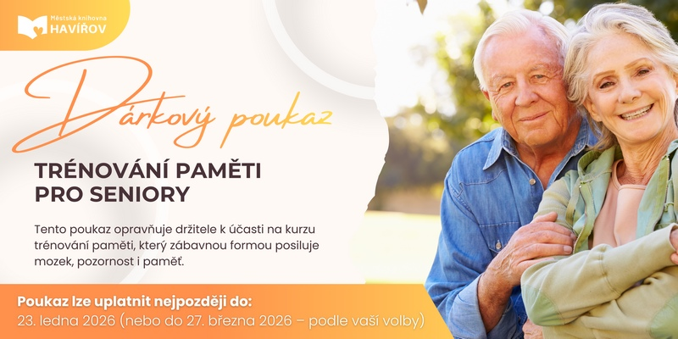
Pro své blízké můžete zakoupit také dárkový poukaz na kurz trénování paměti – originální dárek, který potěší a zároveň pomůže udržet mozek v kondici.

